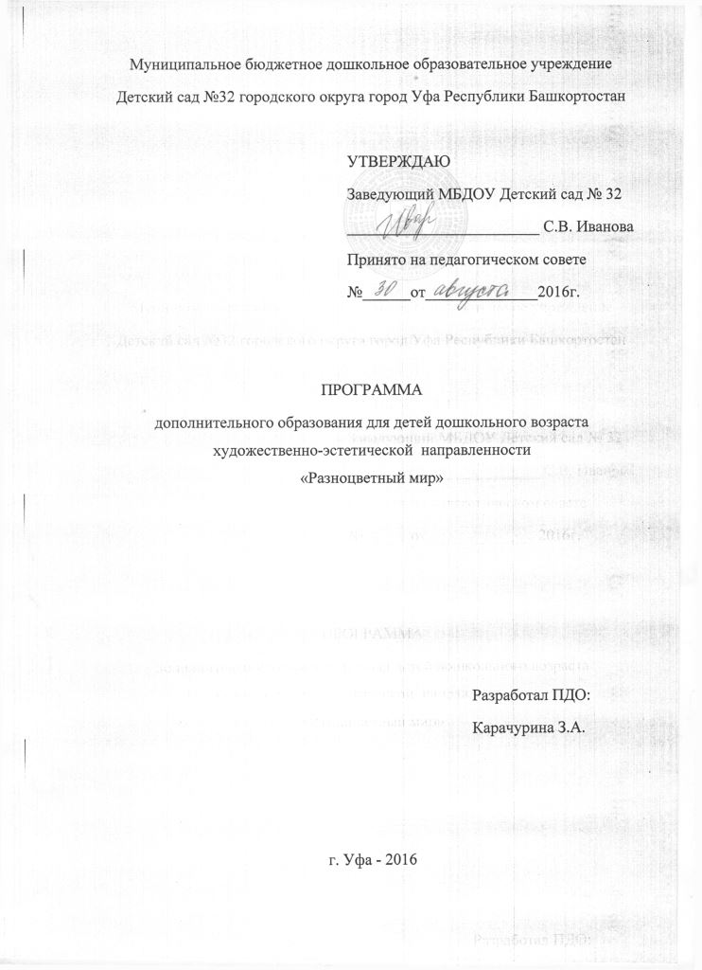

**Цель программы**

* Воспитывать интерес у детей к лепке, обучать их элементарным умениям в лепке, учить изображать простые предметы и явления окружающей жизни.

**Задачи программы**

**Обучающие:**

**\***знакомить детей с основными понятиями

**\***формировать умения следовать устным инструкциям

*обучать различным приемам лепки

*знакомить детей с основными цветами

*обогащать словарный запас детей

**Развивающие:**

**\***развивать внимание, память, логическое пространственное воображение

*развивать мелкую моторику рук и глазомер

*развивать художественный вкус, творческие способности и фантазии детей

*развивать у детей способность работать руками, совершенствовать мелкую моторику рук

**Воспитательные:**

*воспитывать интерес к лепке

**\***воспитывать коммуникативные способности детей

*воспитывать трудовые навыки, учить аккуратно использовать материал,

содержать в порядке рабочие место

**Технические навыки, прививаемые**

**детям в процессе лепки**

*ощипывание *скатывание *надавливание

*сплющивание *раскатывание *размазывание

**Организационно-методическое**

**обеспечение программы**

Программа « Разноцветный мир» рассчитана на 1 год (младшей дошкольной возраст). Для успешного освоения программы численность детей в группе кружка должна составить 6-8 детей. Занятие проводиться один раз в неделю, с сентября по май, во второй половине дня. Продолжительность занятия 10-15 мин.

Количество занятий: в неделю 1

в месяц 4

в год 36

**Формы реализации программы**

Реализация программы предполагает осуществление специально организованных

занятий, в процессе которых дети получают знания, навыки по изучаемым темам.

**Общий план занятий**

Почти все занятия строятся по одному плану, на каждом занятии используется дополнительный материал: стихи, загадки, и другие формы художественного слова.

1. Подготовка к занятию (установка на работу)
2. Повторение пройденного материала.
3. Введение в новую тему: загадка, стихи, раскрывающие тему занятия, показ образца, рассматривание образца и его анализ.

Практическая часть:

*показ воспитателем процесса изготовления

*самостоятельное изготовление детьми изделия

*оформление, отделка изделия

*анализ работы детей (аккуратность правильность и последовательность выполнения)

**Работа с родителями**

Программу предусматривает регулярное индивидуальное консультирование, совместный анализ работ детей, а также регулярное проведение выставок детских работ.

**Материалы и оборудование**

Пластинки-доски, пластилин, влажные салфетки и трафареты из картона.

**Задачи**

*воспитывать интерес к лепке

*знакомить со свойствами пластилина

*учить открывать комочки от целого куска, скатывать прямыми и круговыми движениями

*учить соединять концы столбика в виде кольца

*учить детей сплющивать комок пластилина между ладонями, делать углубления пальцами на поверхности, соединять 2-3 знакомые формы

*приучить правильно пользоваться пластилином: лепить на доске, не разбрасывать

**К концу года дети могут уметь**

*скатывать комок пластилина прямыми и круговыми движениями

*сворачивать скатанные прямыми движениями столбика в виде кольца,

соединять концы, сплющивать комок между ладонями

*соединять 2-3 знакомые формы

**Литература**

1. Д.Н. Колдина «Лепка и рисование с детьми2-3 лет». Москва, 2011г.
2. И.А. Лыкова « Изобразительная деятельность в детском саду» Москва, 2014г.
3. И.А. Лыкова « Программа художественного воспитания, обучения и развития детей 2-7 лет». Москва,2013г.
4. Т.Г. Казакова « изобразительная деятельность младших дошкольников». Москва, 1980г.
5. Примерная общеобразовательная программа « От рождения до школы».

Москва, 2014г.

1. Программа воспитания и обучения в детском саду». Москва, 1987г.

**Сентябрь**

**1 неделя**

**Тема: « Знакомство с пластилином»**

Программное содержание: Познакомить детей с пластилином и его свойствами; познакомить с правилами работы с этим материалом .

**2неделя**

**Тема: « Заборчик для петушка»** (раскатывание)

Программное содержание: Обучать умению раскатывать прямыми движениями ладоней пластилин «колбаской», закрепляя свойство материала; формировать интерес к работе с пластилином; развивать мелкую моторику.

**3 неделя**

**Тема: « Покормим птиц»** (ощипывание, скатывание)

Программное содержание: Продолжать знакомить детей с пластилином и его свойствами; учить отщипывать маленькие кусочки пластилина от большого куска; формировать интерес к работе с пластилином; развивать мелкую моторику.

**4 неделя**

**Тема: «Пластилиновая мозаика»** (ощипывание, скатывание, надавливание)

Программное содержание: Продолжать знакомить детей с пластилином и его свойствами; учить отщипывать маленькие кусочки пластилина от большого куска и прилеплять его к плоской поверхности; формировать интерес к работе с пластилином; развивать мелкую моторику.

**Октябрь**

**1 неделя**

**Тема: «Листопад, листопад листья желтые летят»** (ощипывание, надавливание)

Программное содержание: Продолжать знакомить детей с пластилином и его свойствами; учить отщипывать маленькие кусочки пластилина от большого куска и прилеплять его к плоской поверхности; знакомить детей с цветом; формировать интерес к работе с пластилином; развивать мелкую моторику.

**2 неделя**

**Тема: « Блинчики»** ( скатывание, сплющивание)

Программное содержание: Продолжать знакомить детей с пластилином и его свойствами; учить отщипывать маленькие кусочки пластилина от большого куска и прилеплять его к плоской поверхности; знакомить детей с цветом; формировать интерес к работе с пластилином; развивать мелкую моторику.

**3 неделя**

**Тема: «Дождик, дождик, кап-кап-кап»** (ощипывание, надавливание)

Программное содержание: Продолжать учить детей отщипывать маленькие кусочки пластилина от большого куска и прилеплять его к плоской поверхности; закреплять знания основных цветов; развивать мелкую моторику.

**4 неделя**

**Тема: «Разные цветные мечи»** (скатывание)

Программное содержание: Продолжать учить детей надавливающим движениям указательного пальца размазывать пластилин на картоне; формировать интерес к работе с пластилином; развивать мелкую моторику

**Ноябрь**

**1 неделя**

**Тема: « Букеты»** (ощипывание, скатывание)

Программное содержание: Продолжать учить детей отщипывать маленькие кусочки пластилина от большого куска и скатывать пластилин в шарик; закреплять знания основных цветов; формировать интерес к работе с пластилином; развивать мелкую моторику.

**2неделя**

**Тема: « Чудесные карандашики»** (раскатывание)

Программное содержание: Продолжать знакомить детей с пластилином и его свойствами; учить раскатывать пластилин между ладонями «колбаской», развивать желание лепить; развивать мелкую моторику.

**3 неделя**

**Тема: «Сидит белка на тележке»** (скатывание)

Программное содержание: Продолжать знакомить детей с пластилином и его свойствами; закреплять умения формировать из пластилина округлые комочки, выкладывать их на ограниченном пространстве; развивать мелкую моторику рук.

**4 неделя**

**Тема: «Витамины в баночке»** (скатывание, надавливание)

Программное содержание: Продолжать знакомить детей с пластилином и его свойствами; учить надавливать указательным пальцем на пластилиновый шарик, прикрепляя его к основе, располагать пластилиновые шарики на ровном расстоянии друг от друга; формировать интерес к работе с пластилином; развивать мелкую моторику рук.

**Декабрь**

**1 неделя**

**Тема: «Красивая тарелка»** (скатывание, надавливание, размазывание)

Программное содержание: Продолжать знакомить детей с пластилином и его свойствами; учить отщипывать маленькие кусочки пластилина от большого куска и скатывать из них шарики диаметром 5-7 мил надавливать указательным пальцем на шарик прилепляя его к плоской основе- тарелочке, размазывать пластилина картоне надавливающим движения указательного пальца; формировать интерес к работе с пластилином; развивать мелкую моторику.

**2 неделя**

**Тема: « Как у нашего кота»** (раскатывание)

Программное содержание: Продолжать знакомить детей с пластилином и его свойствами; учить отщипывать маленькие кусочки пластилина от большого куска и прилеплять его к плоской поверхности; знакомить детей с цветом; формировать интерес к работе с пластилином; развивать мелкую моторику.

**3 неделя**

**Тема: «Снег идет»** (скатывание, надавливание)

Программное содержание: Продолжать учить детей отщипывать маленькие кусочки пластилина от большого куска и скатывать из них шарики, надавливать указательным пальцем шарик, прикрепляя его к плоской основе; развивать мелкую моторику.

**4 неделя**

**Тема: «Наряжаем елочку»** (скатывание, надавливание)

Программное содержание: Закреплять умение формировать из пластилина комочки и скатывать их шарики; надавливать указательным пальцем шарик, прикрепляя его к плоской основе – елочке, размазывать пластилин на картоне надавливающим движением указательного пальца; развивать мелкую моторику.

**Январь**

**1 неделя**

**Тема: « Бублик для куклы»** (раскатывание, соединения концов)

Программное содержание: Продолжать учить детей раскатывать пластилин между ладонями «колбаской», соединять концы палочки, образуя кольцо; формировать интерес к лепке; развивать мелкую моторику.

**2неделя**

**Тема: « Веточка рябины»** (скатывание, надавливание)

Программное содержание: Закреплять умение формировать комочки и скатывать их в шарик; надавливать указательным пальцем шарик, прикрепляя его к плоской основе; развивать мелкую моторику; развивать эстетическое восприятие.

**3 неделя**

**Тема: «Шоколад с орехами»** (вдавливание)

Программное содержание: Учить детей вдавливать детали в пластилин; формировать интерес к работе с пластилином; развивать мелкую моторику.

**4 неделя**

**Тема: «Сшили Тане сарафан»** (скатывание, надавливание)

Программное содержание: Продолжать учить детей отщипывать маленькие кусочки пластилина от большого куска и надавливать указательным пальцем на пластилиновый шарик, прикрепляя его к основе; располагать шарики на равном расстоянии друг от друга; развивать мелкую моторику.

**Февраль**

**1 неделя**

**Тема: «Шла собака через мост»** (раскатывание)

Программное содержание: Закрепить умение раскатывать, пластилин между ладонями прямыми движениями; развивать мелкую моторику.

**2 неделя**

**Тема: « Колобок»** (скатывание)

Программное содержание: Закрепить умение скатывать пластилин круговыми движениями между ладонями; формировать интерес к работе с пластилином; развивать интерес к произведениям устного народного творчества; развивать мелкую моторику

**3 неделя**

**Тема: «Рыбка»** (вдавливание)

Программное содержание: Продолжать учить детей вдавливать детали в пластилин, создавая изображения; способствовать развитию воображения; формировать интерес к работе с пластилином; развивать мелкую моторику.

**4 неделя**

**Тема: «Петя, Петя петушок»** (раскатывание)

Программное содержание: Учить детей выкладывать «колбаски» из пластилина дугообразно из одной точки, закрепить навыки раскатывания пластилина прямыми движениями между ладонями; развивать мелкую моторику

**Март**

**1 неделя**

**Тема: « Цветы»** (ощипывание, скатывание, надавливание)

Программное содержание: Продолжать учить детей отщипывать маленькие кусочки пластилина от большого куска и скатывать из них шарики; надавливать указательным пальцем шарик, прикрепляя его к основе, размазывать надавливающим движением указательного пальца пластилин на картоне; формировать интерес к работе с пластилином; способствовать развитию фантазии; развивать мелкую моторику;

**2неделя**

**Тема: «Яблоки »** (ощипывание, скатывание, надавливание)

Программное содержание: Продолжать учить детей отщипывать маленькие кусочки пластилина от большого куска и надавливать указательным пальцем на пластилиновый шарик, прикрепляя его к основе - дереву; развивать мелкую моторику.

**3 неделя**

**Тема: «Дождик»** (размазывание)

Программное содержание: Продолжать учить детей надавливающим движениям указательного пальца размазывать пластилин на картоне; формировать интерес к работе с пластилином; развивать мелкую моторику.

**4 неделя**

**Тема: «Колечки из пирамиды»** (скатывание, соединение концов)

Программное содержание: Продолжать учить детей лепить палочки, соединять их концы, образуя кольцо; вызывать желание лепить.

**Апрель**

**1 неделя**

**Тема: «Пуговицы для платья»** (ощипывание, скатывание, надавливание)

Программное содержание: Продолжать учить детей надавливающим движениям указательного пальца прикреплять пластилин к плоской основе - платью; закреплять знания детей об окружающем предметном мире, назначении пуговиц на одежде; развивать мелкую моторику.

**2 неделя**

**Тема: « Солнышко»** (размазывание)

Программное содержание: Продолжать учить детей надавливающим движениям указательного пальца размазывать пластилин на картоне; формировать интерес к работе с пластилином; развивать мелкую моторику.

**3 неделя**

**Тема: «Колбаски на тарелки»** (раскатывание)

Программное содержание: Учить детей ощипывать небольшие комочки пластилина, раскатывать их между ладонями прямыми движениями; развивать мелкую моторику

**4 неделя**

**Тема: « Апельсины»** (скатывание)

Программное содержание: Продолжать учить детей лепить предметы округлой формы; радоваться готовому изделию; развивать мелкую моторику.

**Май**

**1 неделя**

**Тема: «Ежик»** (надавливание, размазывание)

Программное содержание: Продолжать учить детей размазывать пластилин на картоне; располагать шарики на ровном расстоянии друг от друга; вызывать желание лепить.

**2 неделя**

**Тема: « Гусеница»** (скатывание)

Программное содержание: Продолжать развивать умение скатывать комок пластилина круговыми движениями ладоней, определять предметы по форме (шар), величине (длинная, короткая). Цвету (зелёная); формировать интерес к лепке; развивать мелкую моторику.

**3 неделя**

**Тема: «Бабочка»** (вдавливание)

Программное содержание: Продолжать учить детей вдавливать детали в пластилиновую основу, создавая изображения; способствовать развитию воображения; развивать мелкую моторику.

**4 неделя**

**Тема: «Одуванчик»** (вдавливание)

Программное содержание: Продолжать учить детей вдавливать детали в пластилин, создавать объёмную поделку; формировать интерес к работе пластилинами материалами; развивать мелкую моторику.